Мероприятие «Россия - Родина моя!» проводится в рамках празднования Дня России и имеет ярко выраженную гражданско-патриотическую направленность. Гражданин России – это человек, любящий свою Родину, человек с активной жизненной позицией.
В ходе мероприятия прозвучали песни: «Уголок России», «С чего начинается Родина», «Родина моя». Ребята совершили небольшое путешествие по страницам русской истории: узнали из скольких республик, краев, областей, округов состоит Российская Федерация, какое количество населения проживает на территории России, вспомнили символы нашей славной Родины. Подросткам было предложено прослушать отрывок из гимна РФ. Дети познакомились с символами нашего округа и поучаствовали в викторине. Мероприятие закончилось мастер-классом «Флаг России». Данное мероприятие посетило 70 человек.

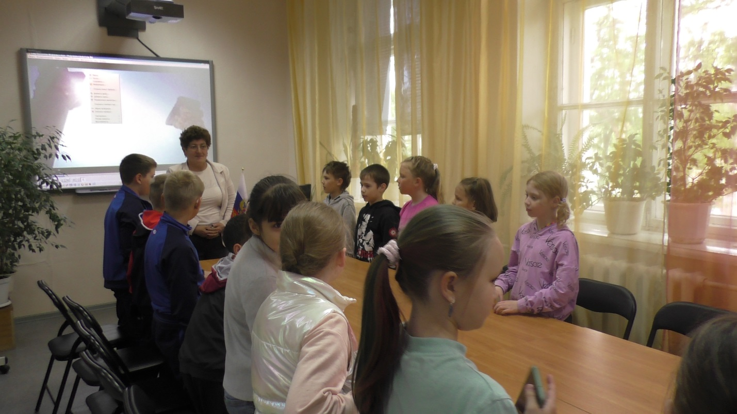
Во время прослушивания гимна Российской Федерации
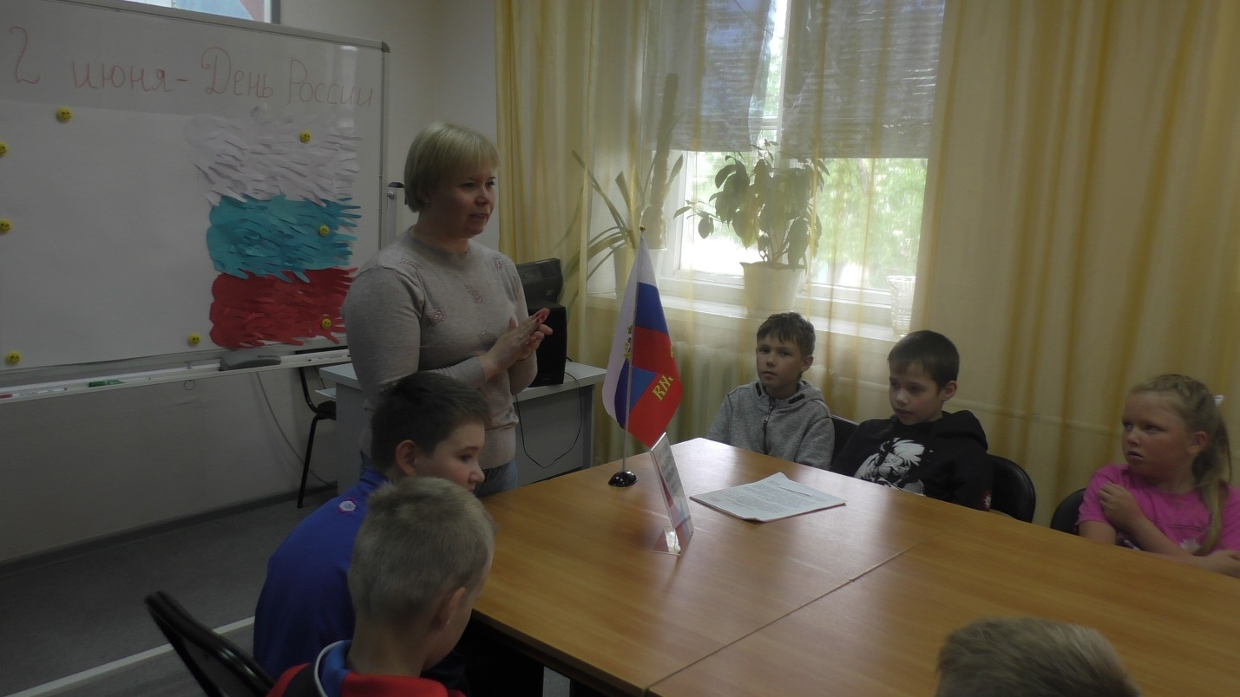

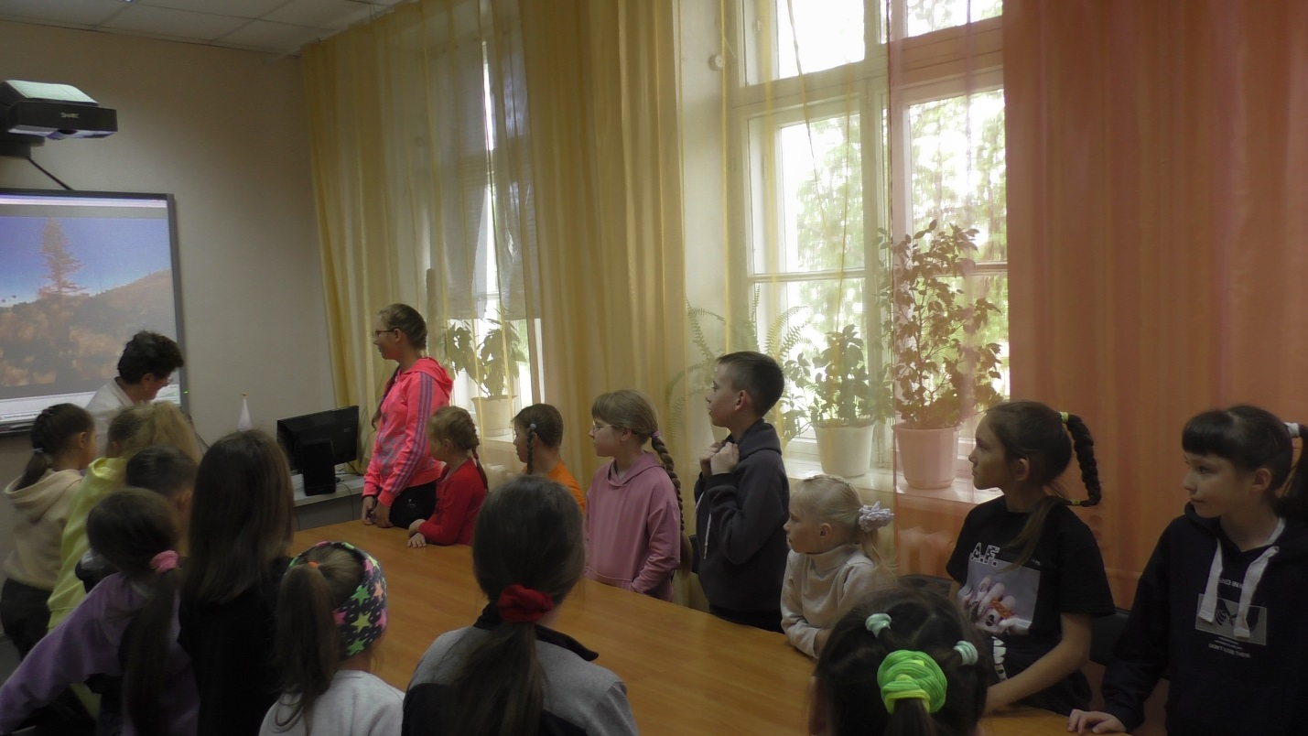
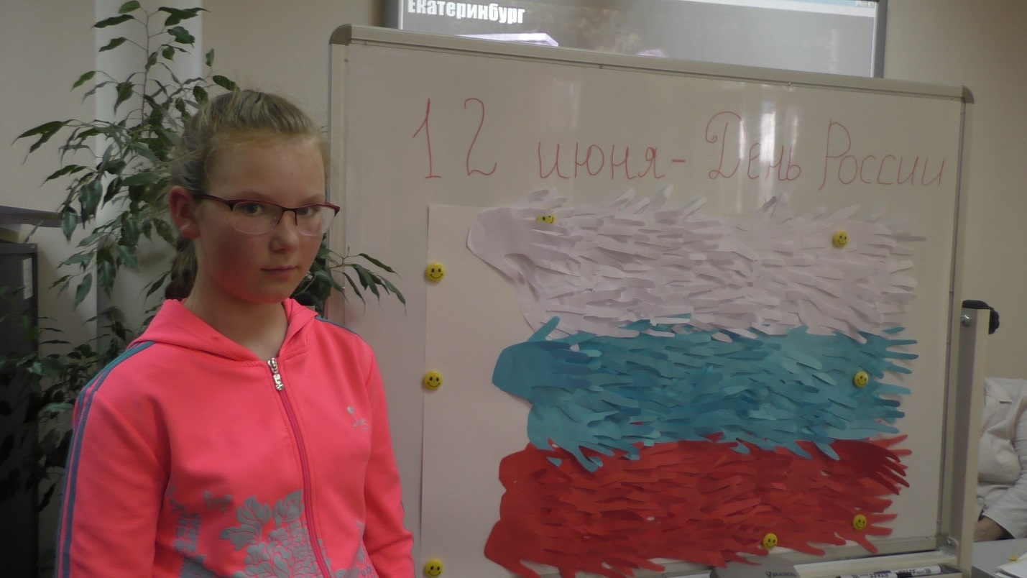

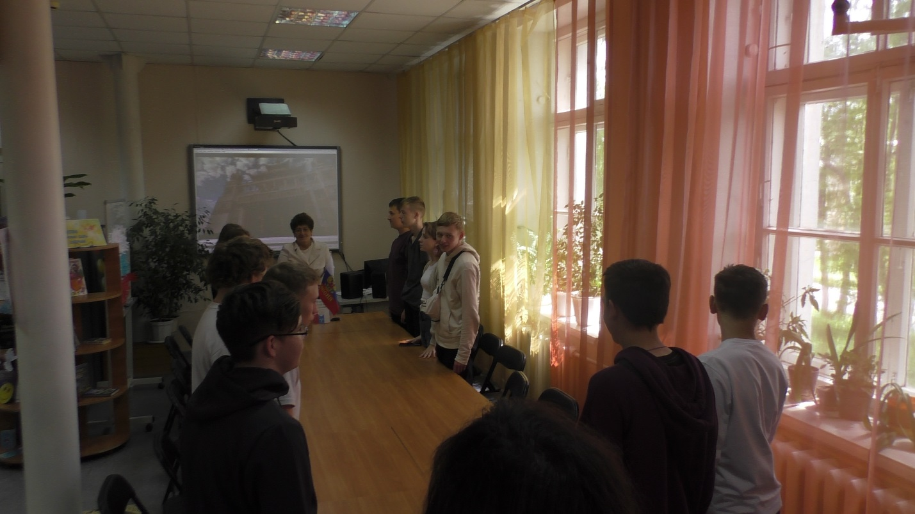

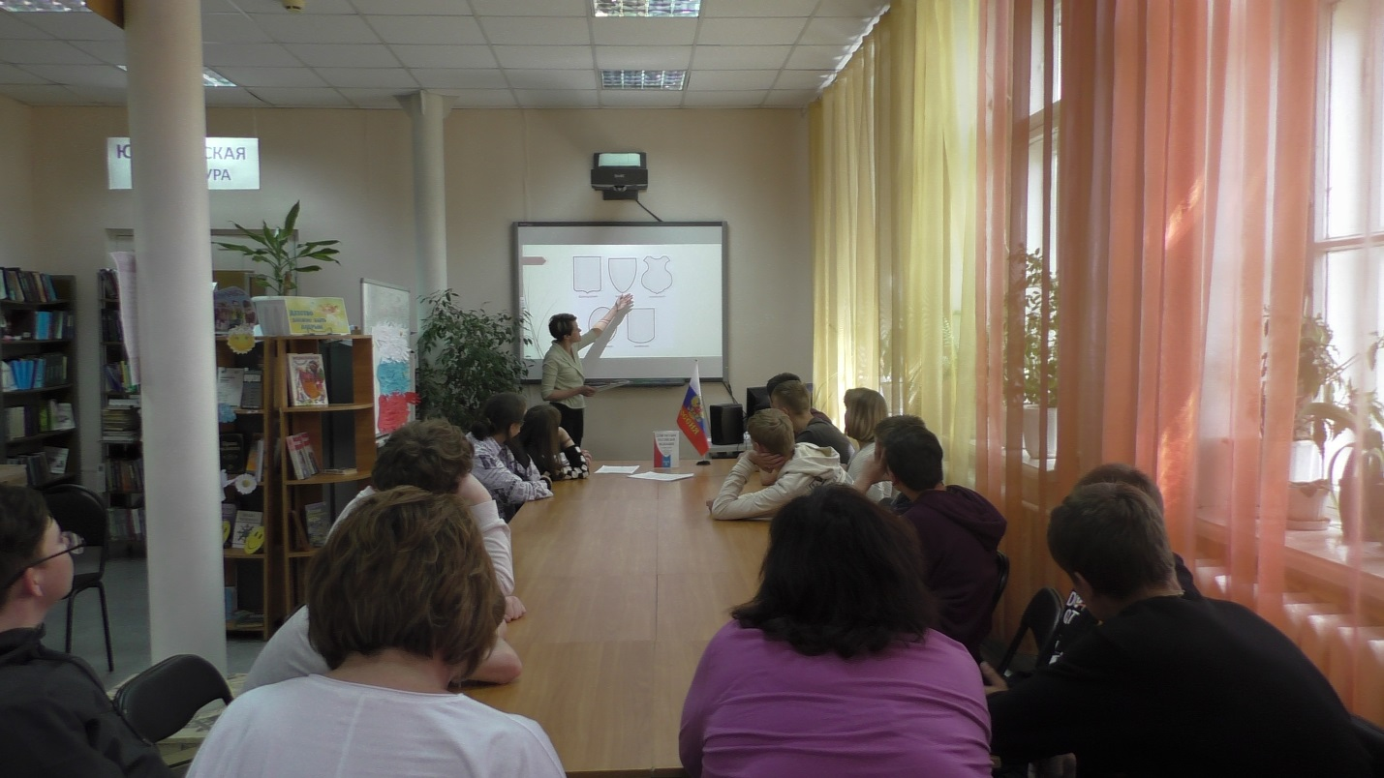

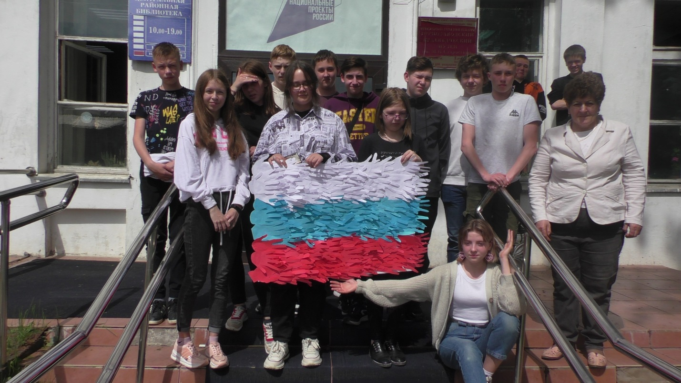
С праздником !

